系統化創新產品機會辨識
找到對的產品，遠比把產品做對 更重要！

- 主題：系統化創新產品機會辨識
(Innovative Product Opportunity Identification and Analysis)
- 講師：許棟樑
- 時間：2015年 12月18、19 (六、日) 9:00-17:00，共14小時
- 地點：新竹市光復路二段350號5樓(詳細上課地點及教室將於課前三天另行寄送)
- 洽詢： (03)5723200 ，e-mail：service@ssi.org.tw
- 簡章報名表：http://goo.gl/NkoEK7
- 報名：填妥報名表e-mail至service@ssi.org.tw ；或傳真(03)572-3210

如何有系統且穩定地研發客戶沒有預期卻會驚喜的創新產品，是公司在競爭激烈的產業裡重要的競爭力來源，也是本課程的主要議題。
本課程定位於創新產品開發價值鏈的模糊前緣(Fuzzy Frontend)，其議題發生在創新工程問題解決的概念設計、及新產品開發和工程設計等的議題之前。是有關創新價值鏈最早期的活動，以辨識創新產品的機會，分析評估該機會之可行性及是否值得發展，並制定創新產品的基本特性和定義。所辨識出來的創新產品機會可能是產業內的或是跨產業的！ | 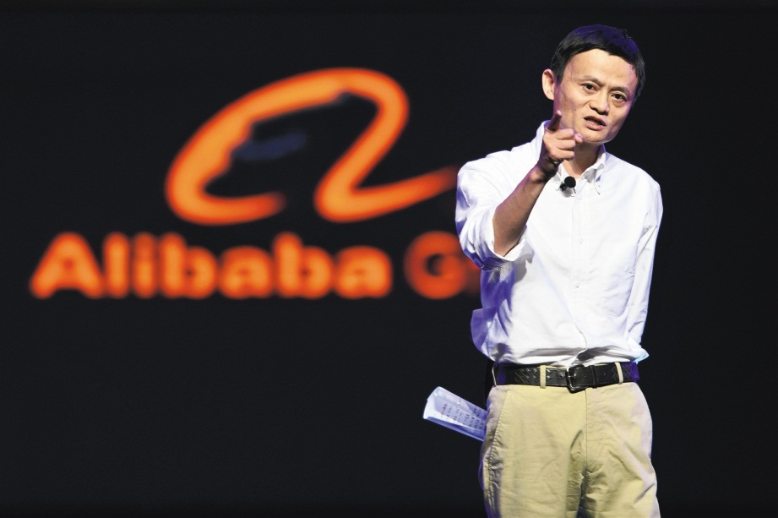
課程整理系統化的方法，以辨識創新產品的機會。從社會/族群的趨勢、客戶心聲的探求、系統和技術的特性潛力、趨勢衝突的辨識、空間-時間-介面觀點的轉換、等構面探討可能的創新產品機會。本課程含 理論說明、案例說明、及課堂演練及檢討。歡迎學員帶自己工作上的情境來演練。

【適合對象】
- 行銷人員用以尋求市場突破性產品機會
- 研發人員用以尋求創新產品的點子
- 高階主管及產品經理用以尋求藍海產品機會

【進行方式】
- 含理論說明、案例說明、及課堂演練及檢討。歡迎學員帶自己工作中的情境來演練。
- 學員採分組討論以辨識創新產品的機會，並以過濾與評估手法，選定最適合的產品機會發展其早期的產品定義。

【課程效益】
- 學得系統化思維方式以便是創新產品機會
- 學得使用普氏矩陣(Pugh Matrix)以過濾、評估和整合方案
- 學得創新產品機會之概念定義

【課程大綱】
- 創新價值鏈概觀與課程定位 (Overview and Course Positioning in the Innovation Value
Chain)
2.創新產品機會辨識手法：
  - 問題階層分析（Problem Hierarchy Analysis，PHA ) 及演練
  - 9/12宮格（9/12 Windows）及演練
  - 理想最終屬性（Ideal Final Attributes）及演練
  - 傾聽顧客聲音（Voice of Customer，VOC ) 及演練
  - 有形/無形需求（Tangible/Intangible Items）及演練
  - 功能-市場擴充法(Function-Market Expansion) 及演練
3.機會評估與整合 (Opportunity Evaluation and Integration) 及演練
4.創新產品機會概念定義 (Concept Definition of the innovative products) 及演練
5.總結及報告

【講師介紹】
許棟樑 教授 | 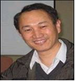
現職 | 清華大學工業工程與工程管理系教授。中華系統性創新學會理事長。國際製造工程學會中華民國分會 理事、教育訓練中心主任。 Editor-in-chief, International Journal of Systematic Innovation(國際系統性創新期刊 主編)。
學歷 | 美國西北大學企管碩士;美國加州大學洛杉磯分校工學博士、資訊科學碩士(Engr. Deg.);紐約州立大學機械碩士;臺灣大學機械學士。
經歷 | 9年業界18+年學界工作經驗。曾服務於美國電子業Motorola (摩托羅拉)及Hewlett-Packard (惠普)多年。於HP主持過跨洲跨國度 (U.S.A., Singapore, 及Puerto Rico) 二十餘單位合作之大型製程研發計畫.在美國主持過十件以上工業界多單位合作之專案計畫。中華萃思學會秘書長。中國工業工程學會教育與訓練委員會召集人。兼任中央標準局電子類專利外審審查委員, 國際製造工程學會中華民國分會 秘書長，台大機械系校友會 理事，工研院顧問。國家高考命題委員。University of Illinois 兼任講師、天津大學,上海交通大學, 西南交通大學 兼任教授
教學 | 授課科目: 萃智系統化創新方法、創新產品與服務機會辨識、萃智專利分析回避與強化、工廠分析診斷手法、生產系統設計、設施規劃、失效模式與效應分析、品質機能展開、專案管理、生產與營運管理、電子業製程。清華大學工學院Top 10%教學評估肯定。
研究 | 領域: 系統化創新工程與管理、設計與製造管理、工廠分析診斷與改善、設備管理。
服務 | 主辦6次大型國際會議、23次國內及兩岸電子業與萃智創新相關研討會。(均擔任大會主席或秘書長)；擔任國際期刊客座主編 (Gust Editor) 4次。與電子業界合作密切，進工廠現場參觀及探討問題250次以上。從事工廠診斷與改善，產生數百萬美金效益，並獲教育部產學合作獎。
榮譽 | 國際製造工程學會國際功勳獎 (2004年) 為當年世界數萬名會員中, 亞太區唯一受獎者; 教育部2002年產學合作獎，為該年度工業工程與管理領域唯一者; 國際製造工程學會中華民國分會 傑出服務獎 (2002及2000年); 國科會 甲等研究獎多年; 中華民國考試院典試委員;  - Editorial Board, Computer & Industrial Engineering, An International Journal.(國際電腦與工業工程學刊編輯委員) (SCI Indexed)  - Invited keynote speeches in International Conferences: 國際研討會: 9 次; 國內研討會:10次 (截至 2014.01)  - 全球創新競賽金牌獎6次，銀牌獎1次。研討會 最佳論文獎4次，優秀論文獎9次。
證照 | 國際製造工程學會 Certified Manufacturing Engineer, The Society of Manufacturing Engineer
著作 | 含5本著書; 3本譯書; 37篇期刊論文; 134 篇研討會論文; 7個專利案 (截至 2014.02)
輔導培訓經驗 | (曾應邀到臺灣、香港及中國大陸40家以上知名公司授課或輔導超過百次。)  啟碁,台積電,聯電,華邦,茂德,力晶,台達電,宏碁,亞太金屬,泰瑞達,英業達,遠東金士頓,和喬,慎立科技,欣興,群創,華宇,友達,光環,茂達,建興,太電,台揚,晶元,穩懋,上銀,默克光電,陶氏化學, SME, TCFST,紡織綜合研究所,上海複智顧問,中國創新研究所(上海),泛亞汽車(上海),施耐德電器(上海),上汽依維柯紅岩商務汽車(重慶),博西華電汽(南京),致茂電子,新唐科技,南亞科技,威盛科技,飛利浦(蘇州),世界先進,中國中鐵二院,中鐵岩峰成都科技,工研院,金屬工業中心,中達電,簡伯特(大連), 等. 實際輔導產業，成功解決超過 35個產品/製程/設備 專案問題.
～報名表～
會員編號：
填寫完畢請傳真至本學會Fax：(03)572-3210，或至寄至 service@ssi.org.tw
2015年12月18.19日(六、日) 系統化創新產品機會辨識
姓 名* |  | 性 別* |  |  | 身份證字號*  (外籍人士  請填護照號碼)
英文姓名* |  | 出生年月日 |  |  | 電 話*
公司/單位* |  | 部門及職稱* |  |  | 行動電話*
E-MAIL*
地 址*
學 歷 | □博士 □碩士 □大學 □專科 □其他 科系:____________
團體報名 | 聯絡人姓名： 電話： E-mail：
訊息來源* | □E-mail □SME網站 □SSI網站 □104教育網 □亞太教育網 □台灣教育網 □電子報 □生活科技網 □朋友 □其他:________
發票抬頭： |  |  | 統一編號：
 | 報名費 | 9折優惠  - 非會員且兩週前完成繳費  - SSI會員  - 兩人同行 |  |  |  | 8折優惠  - SSI會員且四週前完成報名繳費  - SSI永久會員  - 三人以上同行
現場課程 | □NT$7,000 | □NT$6,300 |  |  |  | □NT$5,600
以上價格不含款郵電與匯款費用
付款方式 | ATM轉帳 | 銀行：兆豐國際商業銀行 竹科新安分行，總行代號 017  帳號：020-09-10136-1 戶名：中華系統性創新學會
 | 即期支票 | 抬頭：中華系統性創新學會（劃線並禁止背書轉讓）  支票逕寄：『 30071新竹市光復路二段352號6樓(清華資訊大樓) 中華系統性創新學會啟』
 | 信用卡 | 請洽本會 或 學會下載表單

【注意事項】
- 為尊重智財權，課程進行中禁止錄音、錄影。
- 本會保留修訂課程、中斷課程及未達最低開課人數時取消課程之權利。
- 因學員個人因素，上課前7天後即不得退費，但得轉讓、轉課、或保留。
- 上課前7天以上申請退費，退費時扣除手續費10%。
- 若退費因素為學會課程取消或延課因素，學會負擔退費之手續費。
- 學會保留因故調整課程時間，並通知已報名學員知悉。
- 費用含教材講義茶水、現場午餐。
- 「*」項目請務必填寫，以利行前通知，或聯絡注意事項。
- 需報帳者，請務必填寫「公司抬頭」及「統一編號」欄，以利開立收據。
- 團報時每人仍需填一份資料，並加註團報聯絡人聯絡資料。

